《中国的气候特征及影响》学程拓展
1.有人把我国长江以南地区称为“回归沙漠带上的绿洲”，阿拉伯半岛和我国长江以南地区
纬度相近，但景观差异很大，想想是什么原因？
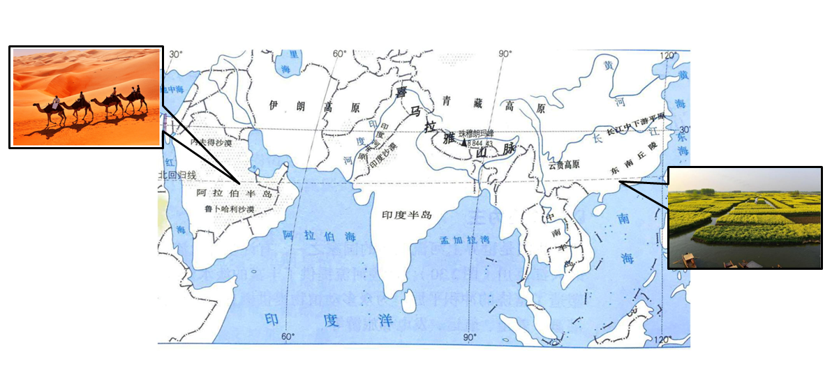

2.寒假里，小红和小明在同一天在朋友圈发的旅游照片如下，他们分别去了我国哪个气候区？请选择其中一个气候区，写出该气候的特征。
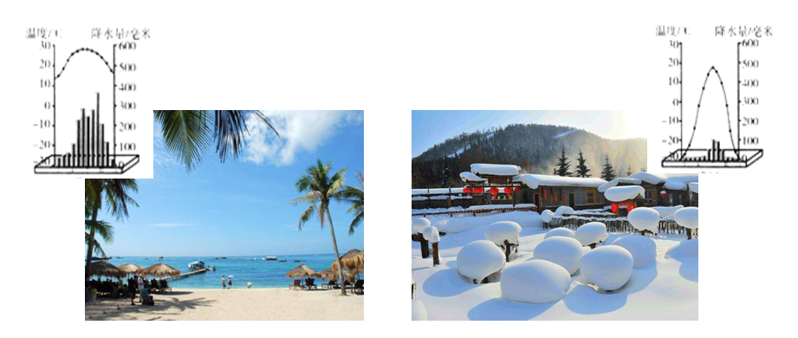
小红的旅游照片 小明的旅游照片

